Lösung: Pflichtangaben
Pflichtangabe | Beschreibung | Bild
Bezeichnung des Lebensmittels | Bestimmt die Regel für die Benennung von Produkten. Gesammelt werden diese im Deutschen Lebensmittelbuch  - Kein Markenname
Zutatenverzeichnis | Du kannst auf der Verpackung eine Liste aller Zutaten finden, die im Lebensmittel enthalten sind. Die Reihenfolge zeigt dir, welche Zutat am meisten enthalten ist und welches am wenigsten. | 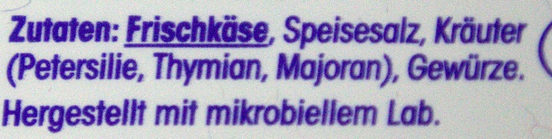
Allergenkennzeichnung | Dickgedruckte Wörter zeigen dir, welche Zutaten Allergien auslösen können. | 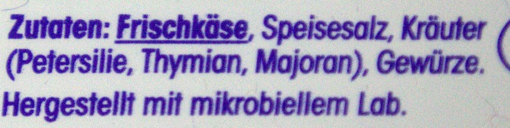
Mindesthaltbarkeitsdatum | Das Mindesthaltbarkeitsdatum (MHD) ist kein Verfallsdatum. Es sagt dir, bis wann ein Lebensmittel auf jeden Fall haltbar sein muss. Aber nur, wenn du es richtig lagerst, zum Beispiel im Kühlschrank. | 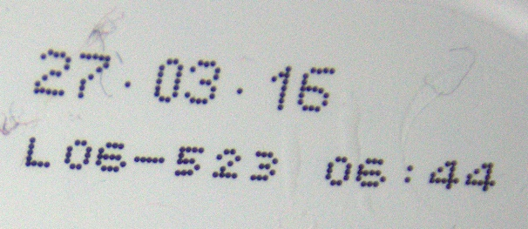
Herkunftskennzeichnung | Gibt an aus welchem Land dein Lebensmittel kommt.  Zum Beispiel: Fleisch, Eier oder Honig
Identitätskennzeichen | Du kannst über bestimmte Nummern und Zeichen sehen wo genau das Lebensmittel herkommt. Bei tierischen Produkten ist das die Betriebsnummer | 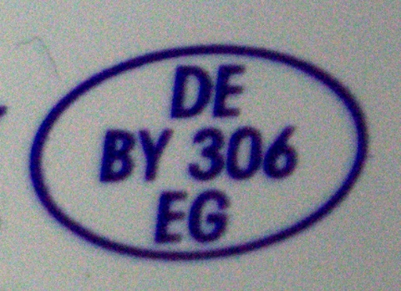
Nährwertkennzeichnung | Für die Kennzeichnung von Nährwerten haben verpackte Lebensmittel eine Tabelle aufgedruckt. Du kannst hier lesen wie viel Energie das Lebensmittel hat.  Es zeigt die Menge von Fett, Eiweiß, Zucker, Salz, Kohlenhydraten und gesättigten Fettsäuren. | 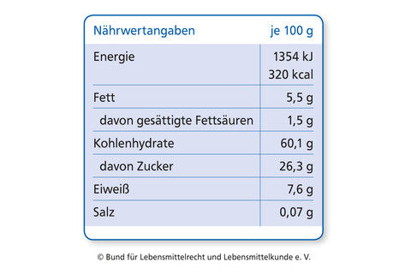
Nettofüllmenge | Manchmal gibt es Produkte, die aussehen als wäre mehr enthalten. Hierfür gibt es die Nettofüllmenge, dort kannst du lesen wie viel tatsächlich in der Verpackung ist. Sie ist durch ein ‚e‘ gekennzeichnet | 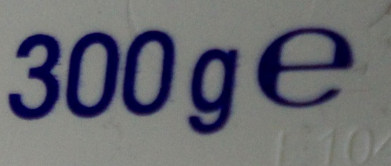
Firmenanschrift | Du kannst auf der Verpackung die Adresse der Firma lesen, die das Lebensmittel hergestellt hat. | 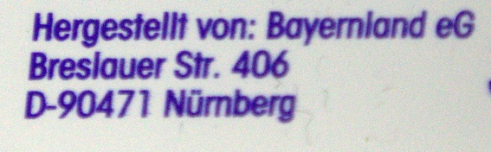
Alkoholgehalt | Lebensmittel, in denen Alkohol enthalten ist, müssen diesen in Promille angegeben.  Hinter der Menge des Alkohols steht dann % Vol. | 